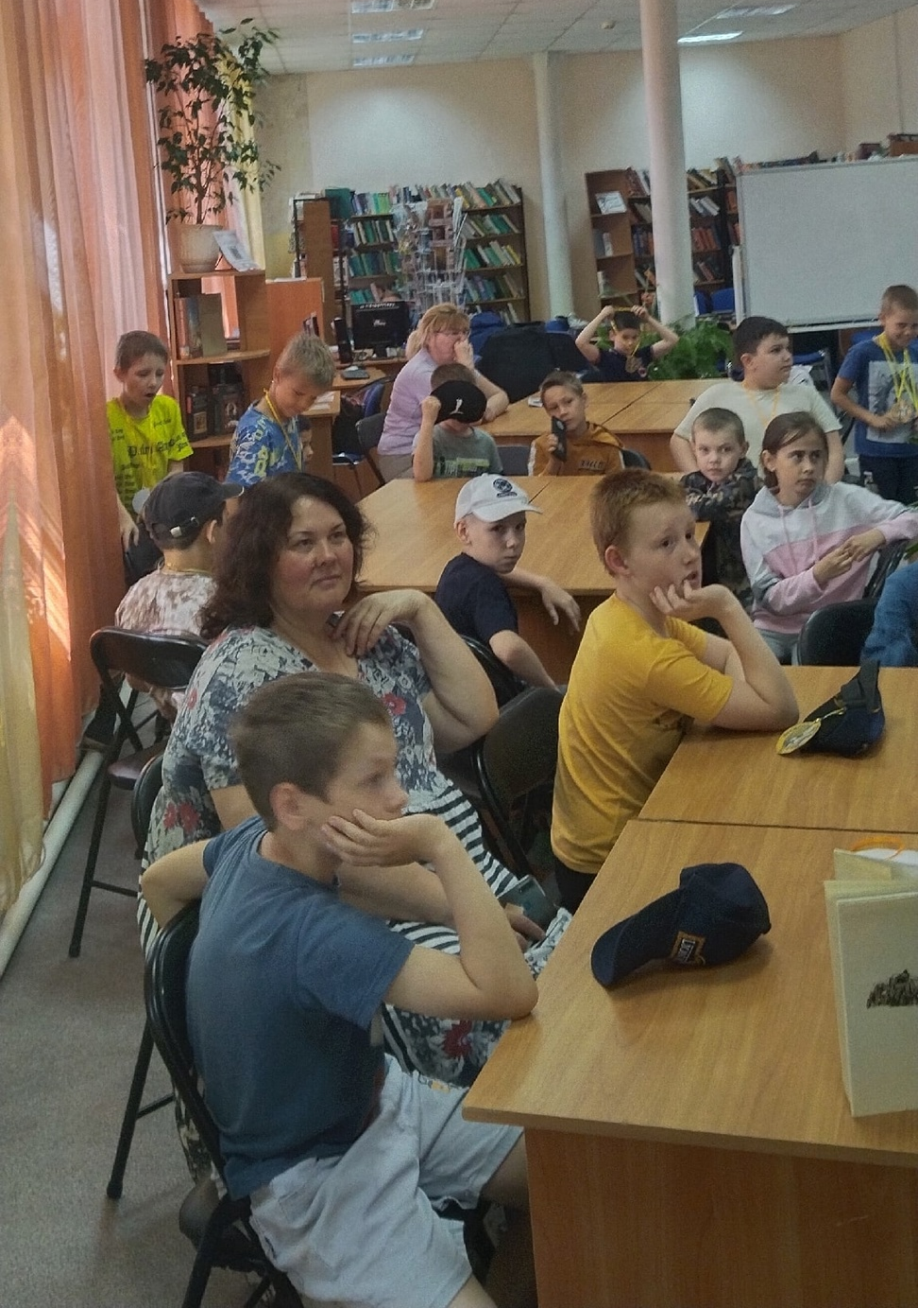
Сегодня в библиотеке состоялась игровая программа «Ай да, Теркин!». Ребята представили себя Теркиным и прошли заданные испытания, вырабатывали командный голос, виртуозно водили автомобиль, наматывали портянки, на привале участвовали в конкурсе «Песни тоже воевали» и даже полетали на самолете. За каждое испытание были вручены медали с изображением Василия Теркина.



